VI Региональный чемпионат «АБИЛИМПИКС»
Республика Карелия

КОНКУРСНОЕ ЗАДАНИЕ

по компетенции

Тиражная графика

Разработал
Главный эксперт «Абилимпикс»
Коровякова Александра Валерьевна
«30» марта 2022

СОГЛАСОВАНО
Региональный центр
Развития движения «Абилимпикс»
Республики Карелия
Руководитель
__________Ю.В. Маркова
__ ________ 2022 г.

Петрозаводск, 2021
Региональный чемпионат «Абилимпикс»
1. Описание компетенции.

Конкурс проводиться с целью определения профессиональных навыков участников, совершенствования их профессионального мастерства, выявления наиболее одаренных мастеров среди людей с инвалидностью.
Участники должны выполнить несколько задач, определяемых техническим заданием и представить готовое изделие по истечении отведенного времени.

1.1. Актуальность компетенции.

Линогравюра (от «линолеум» и «гравюра») — вид гравюры, для создания которой изображение режется на линолеуме или другой полимерной основе и затем отпечатывается на листе бумаги. Изобретена в начале ХХ в. Этот вид печати играет важное значение в развитии графического дизайна.
Линогравюра — способ печати, основанный на вырезании рисунка ручным способом на линолеуме. В полиграфии техника линогравюры относится к иллюстрационным печатным видам высокой печати. Высокая печать — способ печати, отличающийся от плоской и глубокой печати тем, что печатающие элементы на форме расположены выше пробельных, так что при печати пробельные элементы не касаются бумаги.
Линогравюра быстро завоевала популярность в среде художников и дизайнеров. Этому способствовали два фактора — доступность и пластические возможности линолеума. Изготовление печатной формы из линолеума оказалось значительно дешевле, чем из металла, камня или дерева. Кроме того, на линолеуме можно вырезать гравюры большого размера. Он удобен в обработке, поскольку легко режется.
С помощью данной печати можно получать ряд экземпляров подлинных произведений искусства, сохраняющих живой и непосредственный отпечаток творческой работы автора.

1.2. Ссылка на образовательный и/или профессиональный стандарт.
Школьники | Студенты | Специалисты
Приказ МО РФ от 05.03.2004г. № 1089 «Об утверждении федерального компонента государственных образовательных стандартов начального общего, основного общего и среднего (полного) общего образования». | Приказ Министерства образования и науки РФ от 15 мая 2014 г. № 536 «Об утверждении федерального государственного образовательного стандарта среднего профессионального образования по специальности 29.02.06 Полиграфическое производство» | Образовательных стандартов не существует.

1.3. Требование к квалификации.
Школьники | Студенты | Специалисты
Должны знать: | Должны знать: | Должны знать:
- «Язык» графики: точки, штрихи, линии, пятна».  - Материалы и инструменты в графике.  - Виды графики по способу печати.  - Видов графики в зависимости от назначения.  - Технологии графики. | - «Язык» графики: точки, штрихи, линии, пятна».  - Материалы и инструменты в графике.  - Виды графики по способу печати.  - Видов графики в зависимости от назначения.  - Технологии графики. | - «Язык» графики: точки, штрихи, линии, пятна».  - Материалы и инструменты в графике.  - Виды графики по способу печати.  - Видов графики в зависимости от назначения.  - Технологии графики.
Должны уметь: | Должны уметь: | Должны уметь:
- Правильно использовать «язык графики» в зависимости от целей композиции листа;  - Разнообразить «язык графики»;  - Пользоваться инструментами при печати и изготовлении матриц;  - Получать различные по тону градации черного в графическом листе | - Правильно использовать «язык графики» в зависимости от целей композиции листа;  - Разнообразить «язык графики»;  - Пользоваться инструментами при печати и изготовлении матриц;  - Получать различные по тону градации черного в графическом листе | - Правильно использовать «язык графики» в зависимости от целей композиции листа;  - Разнообразить «язык графики»;  - Пользоваться инструментами при печати и изготовлении матриц;  - Получать различные по тону градации черного в графическом листе  -Составление эскизов по теме.

2. Конкурсное задание.
2.1. Краткое описание задания.
Школьники: В ходе выполнения конкурсного задания необходимо выполнить оттиск заданной геометрической композицией по шаблону в технике «Линогравюра».
Студенты: В ходе выполнения конкурсного задания необходимо выполнить оттиск заданной композиции по шаблону в технике «Линогравюра».
Специалисты: В ходе выполнения конкурсного задания необходимо создать композицию по теме и выполнить в технике «Линогравюра».
2.2. Структура конкурсного задания.
 | Наименование и описания модуля | День | Время | Результат
Школьники | Модуль 1. Перенос с шаблона геометрической композиции на линолиум с помощью копировальной бумаги. Выполнение клише на линолиуме с помощью штихелей. Нанесение краски с помощью валика на клише. Выполнение оттиска с помощью станка. | Первый день | 3 часа | Оттиск геометрической композиции.
Студенты | Модуль 1. Перенос с шаблона композиции на линолиум с помощью копировальной бумаги. Выполнение клише на линолиуме с помощью штихелей. Нанесение краски с помощью валика на клише. Выполнение оттиска с помощью станка.  Тема композиции: «Лебединый пруд». | Первый день | 4 часа | Оттиск композиции.
Специалисты | Модуль 1. Создание композиции на предлагаемую тему Перенос с созданной композиции на линолиум с помощью копировальной бумаги. Выполнение клише на линолиуме с помощью штихелей. Нанесение краски с помощью валика на клише. Выполнение оттиска с помощью станка.  Тема композиции: «Аленький цветочек», втор: Сергей Тимофеевич Аксаков | Первый день | 4 часа | Создание композиции на предлагаемую тему. Оттиск композиции.

2.3.1. Конкурсное задание
Шольники:
Модуль 1
1.1. Организовать рабочее место.
1.2. Создать безопасные условия труда.
1.3. Выполнить оттиск по техническому задании (приложение 1).
1.4. Продемонстрировать высокое качество исполнения, знания и технику вырезания линогравюры.
1. 5. Создать условия для соблюдения правил безопасности при использования режущих инструментов.
Студенты:
Модуль 1
1.1. Организовать рабочее место.
1.2. Создать безопасные условия труда.
1.3. Выполнить оттиск по техническому задании (приложение 2).
1.4. Продемонстрировать высокое качество исполнения, знания и технику вырезания линогравюры.
1. 5. Создать условия для соблюдения правил безопасности при использования режущих инструментов.
Специалисты:
Модуль 1
1.1. Организовать рабочее место.
1.2. Создать безопасные условия труда.
1.3. Создать композицию на предлагаемую тему.
1.4. Выполнить оттиск оттиск данной композиции.
1.4. Продемонстрировать высокое качество исполнения, знания и технику вырезания линогравюры.
1. 5. Создать условия для соблюдения правил безопасности при использования режущих инструментов.
2.3.2. Выполнение изделия
Школьники: Продолжительность соревнований составляет 3 часа. Участники сами решают, сколько времени отвести на выполнение различных этапов работы.
Студенты: Продолжительность соревнований составляет 4 часа. Участники сами решают, сколько времени отвести на копирование композиции на линолеум, вырезание частей изображения, покрытия краской изделия и время на печать изделия.
Специалист: Продолжительность соревнований составляет 4 часа. Участники сами решают, сколько времени отвести на создание композиции на линолеум, вырезание частей изображения, покрытия краской изделия и время на печать изделия.
2.3.3. Последовательность выполнения задания
Последовательность выполнения задания (школьники)
1 этап: Ознакомление с техническим заданием.
Каждому участнику чемпионата выдаётся индивидуальная инструкционная карта, с описанием этапов работы, с которым конкурсант знакомится и выполняет задания следуя инструкции.
2 этап: Выполнение технического задания.
1. На обычной бумаге выдается шаблон геометрической композиции будущего отпечатка.
2. Изображение переносится на линолеум через копировальную бумагу, с помощью простого карандаша.
3. Карандашом уточняют детали рисунка. Те области, которые будут вырезаны, закрашивают темным - это помогает не запутаться в линиях в процессе резки.
4. Резцами для линогравюры вырезают области, которые не должны быть отпечатаны. На оттиске они будут иметь цвет той бумаги, на которой отпечатаны.
5. На резиновый валик, раскатыванием по гладкой поверхности (стеклу), равномерным тонким слоем наносится краска. Слой не должен быть слишком толстым, иначе краска зальет тонкие линии, но и не слишком тонким, из-за чего могут остаться сухие, не прокрашенные места.
6. Готовым валиком переносят краску на линолеум, прокатывая несколько раз по его поверхности.
7. На лист переносят изображение через пресс. Кладем лист на линолеум - этот способ подходит для плотной бумаги. Для того чтобы краска отпечаталась, лист нужно равномерно прижать. Далее используем пресс, с помощью него отпечатываем графическую композицию.
8. После того как изображение будет перенесено, бумагу с отпечатком надо отставить просохнуть.
Последовательность выполнения задания (студенты)
1 этап: Ознакомление с техническим заданием.
Каждому участнику чемпионата выдаётся индивидуальная инструкционная карта, с описанием этапов работы, с которым конкурсант знакомится и выполняет задания следуя инструкции.
2 этап: Выполнение технического задания.
1. На обычной бумаге выдается шаблон композиции будущего отпечатка. Изображение зеркальное относительно того, которое будет получено на отпечатке.
2. Изображение переносится на линолеум через копировальную бумагу, с помощью простого карандаша.
3. Карандашом уточняют детали рисунка. Те области, которые будут вырезаны, закрашивают темным - это помогает не запутаться в линиях в процессе резки.
4. Резцами для линогравюры вырезают области, которые не должны быть отпечатаны. На ооттиске они будут иметь цвет той бумаги, на которой отпечатаны.
5. На резиновый валик, раскатыванием по гладкой поверхности (стеклу), равномерным тонким слоем наносится краска. Слой не должен быть слишком толстым, иначе краска зальет тонкие линии, но и не слишком тонким, из-за чего могут остаться сухие, не прокрашенные места.
6. Готовым валиком переносят краску на линолеум, прокатывая несколько раз по его поверхности.
7. На лист переносят изображение через пресс. Кладем лист на линолеум - этот способ подходит для плотной бумаги. Для того чтобы краска отпечаталась, лист нужно равномерно прижать. Далее используем валиковый пресс, с помощью него отпечатываем графическую композицию.
8. После того как изображение будет перенесено, бумагу с отпечатком надо отставить просохнуть.
Последовательность выполнения задания (специалисты)
1 этап: Ознакомление с техническим заданием.
Каждому участнику чемпионата выдаётся индивидуальная инструкционная карта, с описанием этапов работы, с которым конкурсант знакомится и выполняет задания следуя инструкции.
2 этап: Выполнение технического задания.
1. На обычной бумаге создаётся эскиз будущей композиции на представленную тему. Следует учитывать при создание композиции, что изображение должно быть зеркальным относительно того, которое будет получено на отпечатке.
2. Изображение переносится на линолеум через копировальную бумагу, с помощью простого карандаша.
3. Карандашом уточняют детали рисунка. Те области, которые будут вырезаны, закрашивают темным - это помогает не запутаться в линиях в процессе резки.
4. Резцами для линогравюры вырезают области, которые не должны быть отпечатаны. На оттиске они будут иметь цвет той бумаги, на которой отпечатаны.
5. На резиновый валик, раскатыванием по гладкой поверхности (стеклу), равномерным тонким слоем наносится краска. Слой не должен быть слишком толстым, иначе краска зальет тонкие линии, но и не слишком тонким, из-за чего могут остаться сухие, не прокрашенные места.
6. Готовым валиком переносят краску на линолеум, прокатывая несколько раз по его поверхности.
7. На лист переносят изображение через пресс. Кладем лист на линолеум - этот способ подходит для плотной бумаги. Для того чтобы краска отпечаталась, лист нужно равномерно прижать. Далее используем валиковый пресс, с помощью него отпечатываем графическую композицию.
8. После того как изображение будет перенесено, бумагу с отпечатком надо отставить просохнуть.
2.4. Критерии оценки выполнения задания.
Критерии оценки выполнения задания для школьников.
Критерии | Показатели |  | Наивысший  балл
Выполнение оттиска геометрическойкомпозиции по шаблону в технике «Линогравюра» | Субъективные критерии оценки
 | 1. | Эстетичность и аккуратность выполненной работы. | 10
 | 2 | Общее впечатление от выполнения изделия. | 10
 | Объективные критерии оценки
 | 3. | Точность переноса шаблона композиции на линолеум. | 10
 | 4. | Точность повторения основных элементов композиции. | 5
 | 5. | Равномерность нанесения краски на клеше. | 5
 | 6. | Качество выполнения оттиска. | 15
 | 7. | Рациональное использование выделенного времени. | 10
 | 8. | Соответствие готовой работы, согласно техническому заданию. | 20
 | 9. | Грамотное применение технических средств и приемов работы в представленной технике. | 10
 | 10. | Чистота и порядок рабочего места по окончанию работы. | 5
 | ИТОГО баллов: |  | 100

Критерии оценки выполнения задания для студентов.
Критерии | Показатели |  | Наивысший  балл
Выполнение оттиска заданной композиции по шаблону в технике «Линогравюра» | Субъективные критерии оценки
 | 1. | Эстетичность и аккуратность выполненной работы. | 10
 | 2 | Общее впечатление от выполнения изделия. | 10
 | Объективные критерии оценки
 | 3. | Точность переноса шаблона композиции на линолеум. | 10
 | 4. | Точность повторения основных элементов композиции. | 5
 | 5. | Равномерность нанесения краски на клеше. | 5
 | 6. | Качество выполнения оттиска. | 15
 | 7. | Рациональное использование выделенного времени. | 10
 | 8. | Соответствие готовой работы, согласно техническому заданию. | 20
 | 9. | Грамотное применение технических средств и приемов работы в представленной технике. | 10
 | 10. | Чистота и порядок рабочего места по окончанию работы. | 5
 | ИТОГО баллов: |  | 100

Критерии оценки выполнения задания для специалистов.
Критерии | Показатели |  | Наивысший  балл
Выполнение оттиска композиции технике «Линогравюра» | Субъективные критерии оценки
 | 1. | Эстетичность и аккуратность выполненной работы. | 5
 | 2 | Общее впечатление от выполнения изделия. | 5
 | 3. | Оригинальность, уникальность, творчество | 10
 | 4. | Интерпретация (соответствие темы) | 10
 | Объективные критерии оценки
 | 4. | Точность повторения основных элементов композиции. | 5
 | 5. | Равномерность нанесения краски на клеше. | 5
 | 6. | Качество выполнения оттиска. | 15
 | 7. | Рациональное использование выделенного времени. | 10
 | 8. | Соответствие готовой работы, согласно техническому заданию. | 20
 | 9. | Грамотное применение технических средств и приемов работы в представленной технике. | 10
 | 10. | Чистота и порядок рабочего места по окончанию работы. | 5
 | ИТОГО баллов: |  | 100

3. Инфраструктурный лист
(расчет на одного участника)
 | Материалы, оборудование и инструменты для оснащения конкурсной площадки
№ | Оборудование |  | Изображение |  | Ссылка | Кол-во на человека
1. | - Линолеум «Дуб ланкастер», 22 класс, 1.5 м |  | 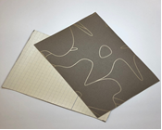 |  | https://leroymerlin.ru/product/linoleum-dub-lankaster-82319615/ | Формат А4- 1 шт.
2. | "Татьянка" Набор для резьбы по дереву и линогравюры сталь TAT-19-01  - Радиусная – полукруглый поперечный профиль.  - Плоская - плоский поперечный профиль. Резцы различаются по ширине и толщине полотна и форме режущей кромки лезвия, которая может быть косой или прямой.  - Коробчатая или скобчатая - плоские прямые стамески с бортиками разной высоты.  - Уголковая - с профилем в виде угла, латинской буквы V. |  | 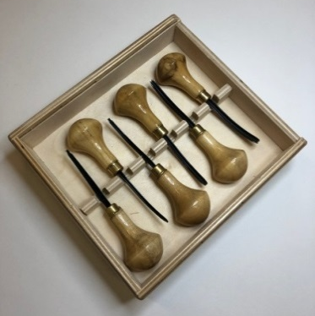  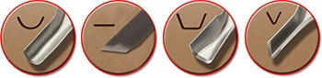 |  | https://leonardohobby.ru/ishop/good_22528486582/ | 1 набор
3. | - Типографская краска |  |  |  | https://www.for-art.ru/catalog/kraski-dlya-linogravyury-havo-creall-lino-2.html | 250 мл, в 1 банке
4. | Резиновый валик (15 см) |  | 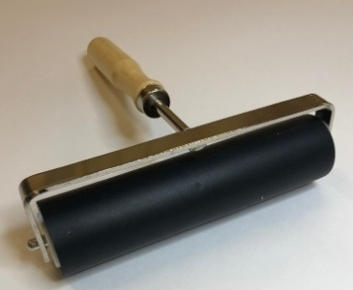 |  | https://artkvartal.ru/goods/112287-Valik-rezinovyy-dlya-linogravyury-shirina-15-sm-Art-Kvartal.html | 1 шт.
5. | Ватман бумага чертежная Архангельского ЦБК А3 |  | 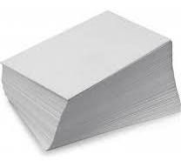 |  | https://www.komus.ru/katalog/tovary-dlya-doma/tovary-dlya-shkoly/chertezhnye-prinadlezhnosti/papki-dlya-chercheniya/vatman-bumaga-chertezhnaya-arkhangelskogo-tsbk-a3-50-listov-razmer-297x420-mm-plotnost-180-g-kv-m-belizna-90-/p/900390/?from=block-123-13 | Формат а3 – 10 шт.
6. | Бумага копировальная черная МВ-16 |  | 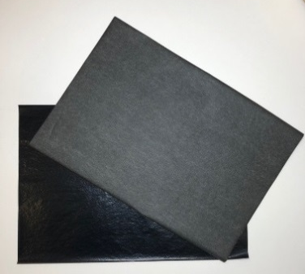 |  | https://www.komus.ru/katalog/bumaga-i-bumazhnye-izdeliya/bumaga-dlya-ofisnoj-tekhniki/bumaga-dlya-shirokoformatnykh-printerov-i-chertezhnykh-rabot/bumaga-kopirovalnaya/bumaga-kopirovalnaya-chernaya-mv-16-a4-50-listov-/p/78612/?from=block-123-7 | Формат а4 – 2 шт.
7. | Скрепки Attache металлические оцинкованные 28 мм (100 штук в упаковке) |  | 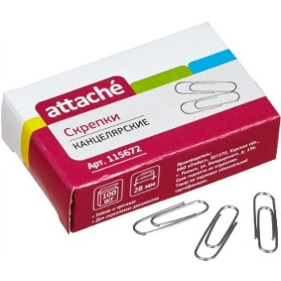 |  | https://www.komus.ru/katalog/kantstovary/kantselyarskie-melochi/skrepki/skrepki-attache-metallicheskie-otsinkovannye-28-mm-100-shtuk-v-upakovke-/p/115672/?from=block-301-4 | 4 шт.
8. | Доска для лепки Стамм А3 прямоугольная зеленая |  | 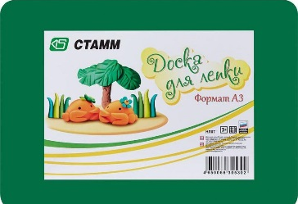 |  | https://www.komus.ru/katalog/tovary-dlya-doma/tovary-dlya-tvorchestva/glina-i-instrumenty-dlya-lepki/doski-dlya-lepki/doska-dlya-lepki-stamm-a3-pryamougolnaya-zelenaya/p/402313/?from=block-123-1 | 1 шт.
9. | Набор чернографитных карандашей Красин Номер один 2Н/Н/В/2В/НВ заточенные (6 штук в упаковке) |  | 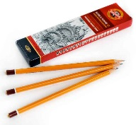 |  | https://www.komus.ru/katalog/ruchki-karandashi-markery/karandashi-chernografitnye/nabor-chernografitnykh-karandashej-krasin-nomer-odin-2n-n-v-2v-nv-zatochennye-6-shtuk-v-upakovke-/p/517489/?from=block-123-12 | 1 набор (5 карандашей)
10. | Ластик Koh-I-Noor 300/40 каучуковый 36x24x8 мм |  | 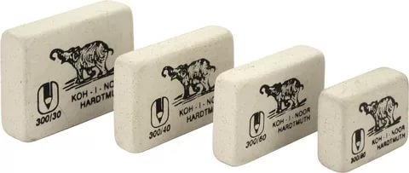 |  | https://www.komus.ru/katalog/ruchki-karandashi-markery/lastiki-tochilki-linejki/lastiki/lastik-koh-i-noor-300-40-kauchukovyj-36x24x8-mm/p/341/?from=block-301-5 | 1 шт.
11. | Коврик для резки OLFA защитный |  | 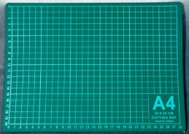 |  | https://www.komus.ru/katalog/katalog-instrumentov/ruchnoj-instrument/rezhushhij-instrument/nozhi-kantselyarskie/kovrik-dlya-rezki-olfa-zashhitnyj-format-a3/p/355113/?search_text=%D0%BA%D0%BE%D0%B2%D1%80%D0%B8%D0%BA%20%D0%B4%D0%BB%D1%8F%20%D1%80%D0%B5%D0%B7%D0%BA%D0%B8 | 1 шт.
12. | Станок для линогравюр |  | 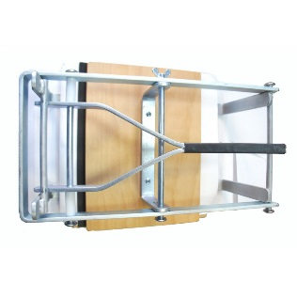 |  | http://xudsalon.ru/index.php?route=product/product&path=125_126&product_id=1740
13. | Влажные салфетки URA АНТИБАКТЕРИАЛЬНЫЕ |  |  |  | https://www.komus.ru/katalog/krasota-i-zdorove/vatnye-i-bumazhnye-izdeliya-vlazhnye-salfetki/vlazhnye-kosmeticheskie-salfetki/vlazhnye-salfetki-antibakterialnye-aura-20-shtuk-v-upakovke/p/442061/?from=block-123-12 | 1 упаковка
Средства индивидуальной защиты

14. | Аптечка |  |  |  |  |  | 1 шт., На всех участников
Оборудование рабочего места (на 1 участника)

15. | Стол | 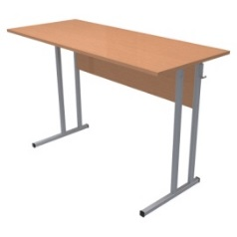 |  | - |  |  | 1
16. | Стул | 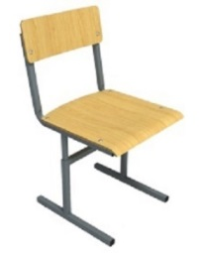 |  | - |  |  | 1, Для ассистента инвалида по зрению, слуху, дополнительный стул
Средства уборки
17. | Мусорное ведро | 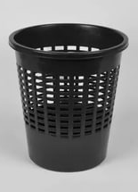 |  | -
18. | Веник | 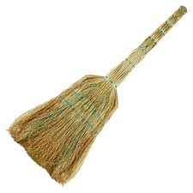 |  | -
19. | Савок | 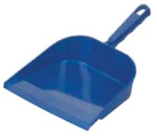 |  | -
"Тулбокс" Инструмент, который должен привезти с собой участник

20. | Вода, 0,5 л | 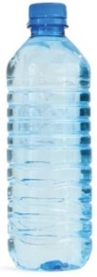 |  | - |  |  | 1 шт.

4. Схемы оснащения рабочих мест с учетом основных нозологий.
 | Площадь, м.кв | Ширина прохода между рабочими местами, м. | Специализированное оборудование, количество.
Рабочее место участника с нарушением слуха | 3000х1900 | 1200 | Не требуется
Рабочее место участника с нарушением зрения | 3000х1900 | 1200 | Участникам предоставляется брайлевская линейка; инструкция на шрифте Брайля по выполнению задания, располагающаяся горизонтально справа на столе. Для участников с нарушением зрения (слабовидящих) конкурсное задание должно быть напечатано в крупношрифтовом формате. Приёмы работы с бисерной иглой возможна замена плетения проволокой, бисер для плетения №8
Рабочее место с нарушениями интеллекта | 3000х1900 | 1200 | Не требуется
Рабочее место участника с нарушением ОДА | 3000х1900 | 1200 | Адаптированный стол под коляску. Специализированный стул или опора для сидения
Рабочее место участника с соматическими заболеваниями | 3000х1900 | 1200 | Размеры стола: 1000х600х750 мм
Рабочее место участника с ментальными нарушениям | 3000х1900 | 1200 | Размеры стола: 1000х600х750 мм От участника требуется осторожность при использовании участником острых инструментов, возможна помощь наставника

4.2. Графическое изображение рабочих мест с учетом основных нозологий.

Схема застройки рассчитана на 10 рабочих мест, для всех категорий участников.

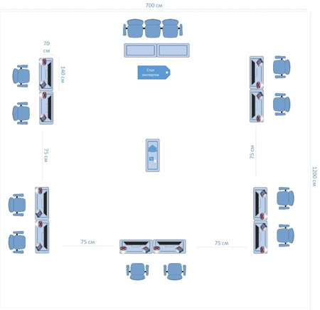

5. Требования охраны труда и техники безопасности.
5.1. Общие требования охраны труда
5.1.1. Участникам запрещается приносить с собой какие-либо носители информации, а также иметь доступ к сети Интернет во время выполнения работы.
5.1.2. Судьи определяют рассадку путем жеребьёвки до начала конкурса.
5.1.3.Участники должны уведомить судей в случае обнаружения дефектов в оборудовании.
5.1.4. Участники должны сообщить комиссии, когда завершат выполнение задания. 5.1.5.Запрещается находиться на конкурсной площадке в верхней одежде, принимать пищу и курить, употреблять во время работы алкогольные напитки, а также быть в состоянии алкогольного или наркотического опьянения.
5.1.6. Работа на конкурсной площадке разрешается исключительно в присутствии эксперта. Запрещается присутствие на конкурсной площадке посторонних лиц.
5.1.7. Рабочие места для участников конкурса организуются в соответствии с требованиями охраны труда и техники безопасности.
5.1.8. За невыполнение данной инструкции виновные привлекаются к ответственности согласно правилам внутреннего распорядка или взысканиям, определенным Кодексом законов о труде Российской Федерации.
5.2. Действия до начала работы
5.2.1. Проверить исправность инструмента (в случае неисправности сообщить техническому Эксперту).
5.2.2. Запрещается проверять остроту заточки инструмента рукой.
5.2.3. Осмотреть и привести в порядок рабочее место, убрать все посторонние предметы, которые могут отвлекать внимание и затруднять работу.
5.3. Действия во время выполнения работ.
5.3.1. При работе с ручным инструментом необходимо соблюдать осторожность.
5.3.2. Во время проведения соревнования участники не должны выносить инструмент за пределы своего рабочего места. По окончании работы инструменты должны быть надёжно убраны в предназначенные для них чехлы и контейнеры.
5.3.3. Соблюдать, установленные расписанием, трудовым распорядком регламентированные перерывы в работе, выполнять рекомендованные физические упражнения.
5.3.4. Во время работы инструменты и материалы не брать в рот.
5.3.5. Нельзя делать резких движений рукой с резцами.
5.3.6. Конкурсантам, не разрешается одалживать или брать какие - либо материалы или инструменты во время выполнения задания у других конкурсантов.
5.4. Действия после окончания работ
5.4.1. Сдать инструмент Эксперту.
5.4.2. По окончанию работы участник должен убрать резцы и материалы в отведенное место. Привести в порядок рабочее место.
5.4.3. Не сдувать мусор.
5.5.4. О поломке инструмента сразу сообщить Экспертам!
5.5.5. При получении травмы сразу сообщить Экспертам!
5.5.6. При недомогании сразу сообщить Экспертам!

10. Дисквалификация
№ | Наименование нарушения | Штрафные Баллы
1. | Изменение номеров участников. | 5
2. | Нарушение условий конкурса. | 20
3. | Травма участника. | 50
4. | Некорректное поведение участника. | 20
5. | В случае опоздания конкурсанта. | 5
6. | Работа не соответствует заданию. | 100

Дисквалификация участника происходит по решению главного эксперта.
Разработал:
Коровякова Александра Валерьевна
Преподаватель ГАПОУ РК
"Петрозаводский педагогический колледж"
Эл. почта: alexkor573@gmail.com
+79961123960

Раздаточный материал
Приложение 1 - Изображение (шаблон)

